หน่วยการเรียนรู้ที่ ๑เรื่องสื่อสารด้วยคำ
กลุ่มสาระการเรียนรู้ภาษาไทย รหัส ท๑๓๑๐๑
ชั้นประถมศึกษาปีที่ ๓ เวลา๕ชั่วโมง

๑. มาตรฐานการเรียนรู้/ตัวชี้วัด
สาระที่
สาระที่ ๑การอ่าน
สาระที่ ๒การเขียน
สาระที่ ๓ การฟัง การดู และการพูด
สาระที่ ๔ หลักการใช้ภาษา
สาระที่ ๕ วรรณคดีและวรรณกรรม
มาตรฐาน
มาตรฐาน ท ๑.๑ ใช้กระบวนการอ่านสร้างความรู้และความคิดในการตัดสินใจ แก้ปัญหา
ในการดำเนินชีวิต และมีนิสัยรักการอ่าน
มาตรฐาน ท ๒.๑ ใช้กระบวนการเขียนสื่อสาร เขียนเรียงความ ย่อความ และเขียนเรื่องราว
ในรูปแบบต่าง ๆ เขียนรายงานข้อมูลสารสนเทศและรายงานการศึกษาค้นคว้า
อย่างมีประสิทธิภาพ
มาตรฐาน ท ๓.๑ สามารถเลือกฟังและดูอย่างมีวิจารณญาณ และพูดแสดงความรู้ ความคิด และ
ความรู้สึกในโอกาสต่าง ๆ อย่างมีวิจารณญาณและสร้างสรรค์
มาตรฐาน ท ๔.๑ เข้าใจธรรมชาติของภาษาและหลักภาษาไทย การเปลี่ยนแปลงของภาษาและพลัง
ของภาษา ภูมิปัญญาทางภาษา และรักษาภาษาไทยไว้เป็นสมบัติของชาติ
มาตรฐาน ท ๕.๑ เข้าใจและแสดงความคิดเห็น วิจารณ์วรรณคดีและวรรณกรรมไทยอย่างเห็น
คุณค่าและนำมาประยุกต์ใช้ในชีวิตจริง
ตัวชี้วัด
ท๒.๑ ป.๓/๑คัดลายมือตัวบรรจงเต็มบรรทัด
ท๒.๑ ป.๓/๖ มีมารยาทในการเขียน
ท๓.๑ ป.๓/๕ พูดสื่อสารได้ชัดเจนตรงตามวัตถุประสงค์
ท๓.๑ ป.๓/๖มีมารยาทในการฟัง การดู และการพูด
ท๔.๑ ป.๓/๑ เขียนสะกดคำและบอกความหมายของคำ
ท๔.๑ ป.๓/๒ ระบุชนิดและหน้าที่ของคำในประโยค
ท๔.๑ ป.๓/๓ ใช้พจนานุกรมค้นหาความหมายของคำ
ท๔.๑ ป.๓/๔ แต่งประโยคง่ายๆ
ท๕.๑ ป.๓/๔ ท่องจำบทอาขยานตามที่กำหนดและบทร้อยกรองที่มีคุณค่าตามความสนใจ
๒. สาระสำคัญ/ความคิดรวบยอด
คำ ประกอบด้วย พยัญชนะ สระ ตัวสะกด และวรรณยุกต์ การใช้คำในการสื่อสารจึงพิจารณาจากองค์ประกอบและความหมายของคำ ซึ่งจะต้องใช้ให้ถูกต้องตามองค์ประกอบและความหมายของคำ
๓.สาระการเรียนรู้
๓.๑ ความรู้
๓.๑.๑การอ่านบทเพลง บทร้อยกรอง
๓.๑.๒พยัญชนะต้น ตัวสะกด สระและวรรณยุกต์
๓.๑.๓ การแจกลูกสะกดคำ
๓.๒ ทักษะ/กระบวนการ
๓.๒.๑การรวบรวมข้อมูล
๓.๒.๒การเปรียบเทียบ จำแนก จัดกลุ่ม
๓.๒.๓การให้เหตุผล
๓.๒.๔การทำงานกลุ่ม
๓.๓ เจตคติ
๓.๓.๑ สนุกกับการเรียนภาษาไทย
๔. สมรรถนะสำคัญของผู้เรียน
๔.๑ ความสามารถในการสื่อสาร
๔.๒ ความสามารถในการคิด
๔.๓ ความสามารถในการแก้ปัญหา
๕. คุณลักษณะอันพึงประสงค์
๕.๑ มีวินัย
๕.๒ ใฝ่เรียนรู้
๕.๓ มุ่งมั่นในการทำงาน
๖. ชิ้นงาน/ภาระงาน
-
๗. การวัดและประเมินผล

วิธีการ | เครื่องมือ | เกณฑ์
- การสังเกตการร่วมกิจกรรม | - แบบสังเกตการร่วมกิจกรรม | มีผลการประเมินในระดับดีขึ้นไป  หรือ มีค่าเฉลี่ย 2.00 ขึ้นไป

๘. กิจกรรม
๘.๑ ชั่วโมงที่ ๑
๑) จุดประสงค์การเรียนรู้
๑. พูดสอบถามหาข้อมูลตามวัตถุประสงค์ได้
๒. เขียนบันทึกข้อมูลได้
๓. คัดลายมือตัวบรรจงเต็มบรรทัดได้
๒) กิจกรรมการเรียนรู้
๑. Brain Gym แสดงท่าทางประกอบบทร้องเล่น “ไก่เอ๋ยไก่”
๒. นักเรียนจับมือกันเป็นวงกลม ๒ วง ทุกคนร้องเพลง “เจอกัน” และเดินรอบๆวงตามจังหวะเพลง
๓. นักเรียนเข้ากลุ่ม ทำความรู้จักกันในกลุ่ม
๔. นักเรียนแต่ละกลุ่มพูดแนะนำตนเองและพูดแสดงความรู้สึกที่ได้เลื่อนชั้นใหม่
๕. นักเรียนเล่นเกมหาชื่อเพื่อนให้ได้มากที่สุดภายในเวลา ๕ นาที
๖. นักเรียนนำชื่อเพื่อนที่หาได้มาคัดลายมือ ด้วยตัวบรรจงเต็มบรรทัดให้สวยงาม
๓) สื่อและแหล่งเรียนรู้
๑. บทร้องเล่น “ไก่เอ๋ยไก่”
๒. เพลง เจอกัน
๓. กระดาษ เอ ๔ มีเส้นบรรทัดสำหรับคัดลายมือ
๔) การวัดและเมินผล

วิธีการ | เครื่องมือ | เกณฑ์
- การร่วมกิจกรรม  - การพูดแนะนำตนเอง  - การคัดลายมือ | - แบบประเมินการร่วมกิจกรรม  - แบบประเมินการพูด  - แบบประเมินการคัดลายมือ | มีผลการประเมินในระดับดีขึ้นไป  หรือ มีค่าเฉลี่ย 2.00 ขึ้นไป

๘.๒ ชั่วโมงที่ ๒
๑) จุดประสงค์การเรียนรู้
๑. อ่านเรื่องแล้วแสดงความคิดเห็นเกี่ยวกับเรื่องที่อ่านได้
๒. ใช้เกณฑ์พยัญชนะต้นแล้วรวบรวมคำได้
๒) กิจกรรมการเรียนรู้
๑. Brain Gym แสดงท่าทางประกอบบทร้องเล่น “ไก่เอ๋ยไก่”
๒. ครูติดชื่อนิทาน “ต้นเถาวัลย์กับต้นตาล” บนกระดานแล้วถามนำมาสนทนาให้นักเรียนแสดงความคิดเห็นอิสระในประเด็น
- อ่านชื่อเรื่องแล้วคิดอย่างไร
- คิดว่าต้นเถาวัลย์กับต้นตาลเหมือนหรือต่างกัน เพราะอะไร
- คิดว่าเรื่องราวจะเป็นอย่างไร
๓. ครูอ่านนิทานเรื่อง “ต้นเถาวัลย์กับต้นตาล” ให้นักเรียนฟัง
๔. ครูแจกนิทานให้นักเรียนอ่านพร้อมกัน อ่านกลุ่มใหญ่ อ่านกลุ่มย่อย อ่านรายบุคคล
๕. นักเรียนพูดแสดงความคิดเห็นเกี่ยวกับตัวละครอย่างอิสระในประเด็น
- ลักษณะของตัวละคร
- การกระทำที่น่าเอาอย่างของตัวละคร
๖. ครูชวนสนทนาให้นักเรียนสังเกตคำในนิทานที่มีพยัญชนะต้นเหมือนกัน เช่น ตำลึง ต้นตาล
ตกชุก ต้มแกงจืด ต้องการ
๗. นักเรียนเข้ากลุ่ม ตัวแทนกลุ่มรับบัตรคำชี้แจง พร้อมอุปกรณ์การทำงานครูติดคำชี้แจง บนกระดาน นักเรียนอ่านคำชี้แจงพร้อมกัน
คำชี้แจง 1. นักเรียนแต่ละกลุ่มช่วยกันคิด/รวบรวมคำที่มีพยัญชนะต้นเหมือนกันให้ได้มากที่สุด
2. นักเรียนจัดกลุ่มให้ได้หลากหลายวิธี พร้อมเหตุผลในการจัดกลุ่ม ออกแบบการนำเสนอผลงาน เช่น การนำเสนอในรูปตาราง แผนที่ความคิด แผนภูมิก้างปลา ฯลฯ
3. ตัวแทนกลุ่มนำเสนอผลงาน

๘. นักเรียนทุกกลุ่มลงมือปฏิบัติงาน ครูเดินดูการทำงานของนักเรียนแต่ละกลุ่มสังเกตวิธีคิดของ
นักเรียน
๙. ตัวแทนนักเรียนนำเสนอผลงาน พร้อมให้เหตุผลประกอบ
๑๐. ครูและนักเรียนช่วยกันทบทวนเรื่องพยัญชนะต้นอีกครั้ง เลือกคำที่ชอบ ที่มีพยัญชนะต้น
เหมือนกันอย่างน้อยคนละ ๕ คำ
๑๑.นักเรียนนำคำที่เลือกไปแต่งประโยคให้ได้จำนวนมากและหลากหลายที่สุด
๓) สื่อและแหล่งเรียนรู้
๑. บทร้องเล่น “ไก่เอ๋ยไก่”
๒. นิทานเรื่อง “ต้นเถาวัลย์กับต้นตาล”
๓. ป้ายคำชี้แจง
๔. อุปกรณ์การทำงาน กระดาษ เอ ๔ มีเส้นบรรทัดสำหรับเขียนคำ
๔) การวัดและเมินผล

วิธีการ | เครื่องมือ | เกณฑ์
- การร่วมกิจกรรม  - การอ่านออกเสียง  - การพูดแนะนำตนเอง  - การบอกพยัญชนะต้นในคำ | - แบบประเมินการร่วมกิจกรรม  - แบบประเมินการอ่าน  - แบบประเมินการพูด | มีผลการประเมินในระดับดีขึ้นไป  หรือ มีค่าเฉลี่ย 2.00 ขึ้นไป  - บอกพยัญชนะต้นในคำได้

๘.๓ ชั่วโมงที่ ๓
๑) จุดประสงค์การเรียนรู้
๑. รวบรวมคำตามลักษณะพยัญชนะต้นได้
๒. รวบรวมคำตามลักษณะสระและวรรณยุกต์ได้
๓. รวบรวมคำตามลักษณะมาตราตัวสะกดได้
๒) กิจกรรมการเรียนรู้
๑. Brain Gym แสดงท่าทางประกอบบทร้องเล่น “ไก่เอ๋ยไก่”
๒. ครูติดแผนภูมิบทอาขยาน “ไก่แจ้” บนกระดาน ครูอ่านบทอาขยาน “ไก่แจ้” ให้นักเรียนฟัง
๑ รอบ
๓. ครูแจกบทอาขยาน “ไก่แจ้” ให้นักเรียนทุกคน นักเรียนอ่านพร้อมครู อ่านกลุ่มใหญ่กลุ่มย่อย
๔. ครูชวนสนทนา นักเรียนแสดงความคิดเห็นอย่างอิสระ จากบทร้องเล่น ในประเด็น
- เป็นเรื่องเกี่ยวกับอะไร
-รูปร่างลักษณะของไก่แจ้เป็นอย่างไร
-นิสัยไก่แจ้เป็นอย่างไร
-รู้ได้อย่างไร
๕. นักเรียนเข้ากลุ่ม ครูติดคำชี้แจง บนกระดาน นักเรียนอ่านคำชี้แจงพร้อมกัน ตัวแทนกลุ่มรับอุปกรณ์ ได้แก่ กระดาษปรู๊ฟ ปากกาเมจิก
คำชี้แจง ๑. นักเรียนแต่ละกลุ่มเลือกคำจากบทอาขยานให้ได้จำนวนมากที่สุด แล้วช่วยกันหาวิธีจัดหมวดหมู่คำ โดยกำหนดเกณฑ์จากความเหมือน/ต่างกันของพยัญชนะต้น ตัวสะกด สระ หรือวรรณยุกต์ ให้ได้หลากหลายกลุ่ม
๒. นักเรียนช่วยกันออกแบบการนำเสนอผลงาน เช่น การนำเสนอในรูปตาราง แผนที่
ความคิด ฯลฯ พร้อมอธิบายเหตุผลประกอบ

๖. นักเรียนลงมือปฏิบัติงาน ครูเดินดูการทำงานของนักเรียนแต่ละกลุ่มโดยไม่แทรกแซง
แนวคิด แต่ใช้คำถามกระตุ้น เช่น
- จะจัดกลุ่มคำอย่างไรดี
- จะใช้เกณฑ์อย่างไรดี
- จัดแบบอื่นได้อีกไหม
๗. กลุ่มฝึกอ่านออกเสียงคำจนคล่องแคล่ว
๘. นักเรียนแต่ละกลุ่มนำเสนอ บอกเหตุผลในการเลือกคำ เกณฑ์ในการจัดกลุ่มคำ
๙. ครูและนักเรียนร่วมกันอภิปรายสรุปในประเด็น
- เกณฑ์ที่ใช้พยัญชนะต้นเป็นอย่างไร
- เกณฑ์ที่ใช้สระและวรรณยุกต์เป็นอย่างไร
- เกณฑ์ที่ใช้มาตราตัวสะกดเป็นอย่างไร
- มีวิธีตรวจสอบความถูกต้องได้อย่างไร
๓) สื่อและแหล่งเรียนรู้
๑. บทร้องเล่น “ไก่เอ๋ยไก่แจ้”
๒. ป้ายคำชี้แจง
๓. อุปกรณ์การทำงาน
๔. กระดาษ เอ ๔ มีเส้นบรรทัดสำหรับเขียนคำ
๔) การวัดและเมินผล

วิธีการ | เครื่องมือ | เกณฑ์
- การร่วมกิจกรรม  - การทำงานกลุ่ม  - การอ่านออกเสียง  - การพูดนำเสนอผลงาน  - การรวบรวมคำ  - การจัดกลุ่มคำ  - การทำแบบฝึกเสริมทักษะ | - แบบประเมินการร่วมกิจกรรม  - แบบประเมินการทำงานกลุ่ม  - แบบประเมินการอ่าน  - แบบประเมินการพูด | มีผลการประเมินในระดับดีขึ้นไป  หรือ มีค่าเฉลี่ย 2.00 ขึ้นไป  - จัดหมวดหมู่ของคำได้  - ผ่านเกณฑ์การประเมินร้อยละ ๗๐ ขึ้นไป

๘.๔ ชั่วโมงที่ ๔
๑) จุดประสงค์การเรียนรู้
๑. รวบรวมคำที่มีตัวสะกดได้
๒. ใช้มาตราตัวสะกดกำหนดเกณฑ์การจัดหมวดหมู่คำได้
๓. จัดหมวดหมู่คำตามมาตราตัวสะกดได้
๒) กิจกรรมการเรียนรู้
๑. Brain Gym แสดงท่าทางประกอบบทร้องเล่น “ไก่เอ๋ยไก่”
๒. ทบทวนบทเรียนชั่วโมงที่อย่างมา
๓. ครูติดแผนภูมิเพลง“อิ่มอุ่น”บนกระดาน ครูอ่านให้นักเรียนฟังนักเรียนอ่านตามครูทีละวรรคจนจบเพลง
๔. นักเรียนร้องเพลงตามครูทีละวรรค/ร้องเพลงพร้อมกัน
๕. นักเรียนเข้ากลุ่ม ตัวแทนกลุ่มรับอุปกรณ์ ได้แก่ บัตรว่าง กระดาษปรู๊ฟ ปากกาเมจิก กระดาษกาวย่น ครูติดคำชี้แจง บนกระดาน นักเรียนอ่านคำชี้แจงพร้อมกัน
คำชี้แจง ๑. นักเรียนแต่ละกลุ่มเลือกคำที่มีตัวสะกดจากเพลงให้ได้มากที่สุด
๒. นักเรียนช่วยกันคิดเกณฑ์ จัดหมวดหมู่และนำคำมาจัดหมวดหมู่ลงในกระดาษปรู๊ฟ พร้อมเขียนอธิบายเหตุผลประกอบ
๓. นำเสนอผลงานกลุ่ม

๖. นักเรียนทุกกลุ่มลงมือปฏิบัติงาน ครูสังเกตการทำงานของนักเรียนแต่ละกลุ่มโดยใช้คำถาม
- มีเกณฑ์อย่างไรในการจัดหมวดหมู่
- จัดแบบอื่นได้อีกไหม
- มั่นใจได้อย่างไรว่าถูกต้อง
๗. นักเรียนแต่ละกลุ่มนำเสนอ บอกเหตุผลในการจัดหมวดหมู่คำ
๘. ครูและนักเรียนร่วมกันอภิปรายสรุป ในประเด็น
- ลักษณะคำในแต่ละหมวดหมู่
- เกณฑ์การจัดหมวดหมู่คำโดยใช้มาตราตัวสะกด
๑๐. นักเรียนทำแบบฝึกเสริมทักษะเลือกคำ ๕ คำ มาเขียนแจกลูกสะกดคำ
๓) สื่อและแหล่งเรียนรู้
๑. แผนภูมิเพลง “อิ่มอุ่น”
๒. ใบงานการเขียนแจกลูกสะกดคำ
๓. อุปกรณ์การทำงาน
๔. ป้ายคำชี้แจง
๔) การวัดและเมินผล

วิธีการ | เครื่องมือ | เกณฑ์
- การร่วมกิจกรรม  - การทำงานกลุ่ม  - การพูดนำเสนอผลงาน  - การอ่านแจกลูกสะกดคำ  - การรวบรวมคำ  - การจัดหมวดหมู่คำ  - การทำแบบฝึกเสริมทักษะ | - แบบประเมินการร่วมกิจกรรม  - แบบประเมินการทำงานกลุ่ม  - แบบประเมินการพูด | มีผลการประเมินในระดับดีขึ้นไป  หรือ มีค่าเฉลี่ย 2.00 ขึ้นไป  - อ่านแจกลูกสะกดคำได้  - จัดหมวดหมู่ของคำได้  - ผ่านเกณฑ์การประเมินร้อยละ ๗๐ ขึ้นไป

๘.๕ ชั่วโมงที่ ๕
๑) จุดประสงค์การเรียนรู้
๑. รวบรวมคำได้ตามเกณฑ์
๒. ตรวจสอบลักษณะของคำได้
๓. อ่านแจกลูกสะกดคำ
๔. ทำงานเป็นกลุ่มได้
๒) กิจกรรมการเรียนรู้
๑.Brain Gym แสดงท่าทางประกอบบทร้องเล่น “ไก่เอ๋ยไก่”
2. ทบทวนบทเรียนชั่วโมงที่ผ่านมา
๓. ครูให้นักเรียนเล่นเกมปริศนาคำทาย
- อะไรเอ่ย สี่ตีนเดินมา หลังคามุงกระเบื้อง (เต่า)
- อะไรเอ่ย มีฟันมากมาย แต่กินไม่ได้ มีไว้ใช้กับผม (หวี)
- ครูสนทนาเกี่ยวกับปริศนาคำทาย มีคำตอบเกี่ยวกับอะไร
๔. ครู ติดบัตรคำบนกระดาน นักเรียนอ่านคำพร้อมกัน

อาชีพ สัตว์ สิ่งของ อาหาร ผัก ผลไม้
๕. นักเรียนเข้ากลุ่ม เป็น ๖ กลุ่ม ส่งตัวแทนรับอุปกรณ์ ได้แก่ บัตรว่าง ๑ ชุด กระดาษปรู๊ฟ ปากกาเมจิก จับสลากคำหลัก (อาชีพ สัตว์ สิ่งของ อาหาร ผัก ผลไม้)
๖. ครูติดคำชี้แจง บนกระดาน นักเรียนช่วยกันอ่านคำชี้แจงพร้อมกัน
คำชี้แจง ๑. นักเรียนแต่ละกลุ่มช่วยกันเขียนคำที่สัมพันธ์กับคำหลักที่ได้รับลงในบัตรว่างให้ได้จำนวนมากที่สุด
๒. นักเรียนช่วยกันนำบัตรคำมาหาวิธีจัดหมวดหมู่คำและช่วยกันออกแบบให้เป็นระบบ ดูง่าย จัดลงในกระดาษปรู๊ฟ เช่น การนำเสนอในรูปตาราง แผนที่ความคิด ฯลฯ

๗. นักเรียนลงมือปฏิบัติงาน ครูสังเกตการทำงานของนักเรียนแต่ละกลุ่มโดยไม่แทรกแซง
แนวคิด แต่ใช้คำถามกระตุ้น
- เป็นคำที่สัมพันธ์กับคำหลักไหม
- เป็นคำชนิดใด
- มีคำอื่นอีกไหม
- ออกแบบย่างไร ผลงานเป็นระบบดูง่าย และสวยงาม
๘. นักเรียนแต่ละกลุ่มนำเสนอผลงาน บอกเหตุผลในการเลือกคำ ครูและเพื่อนรับฟังการนำเสนอแต่ละกลุ่ม โดยครูไม่แทรกแซงจนจบการนำเสนอ แล้วจึงซักถาม อภิปรายแลกเปลี่ยนแนวคิด
๙. นักเรียนและครูช่วยกันอภิปรายในประเด็น
- เป็นคำหรือไม่ มั่นใจได้อย่างไร มีวิธีตรวจสอบสอบอย่างไร
- เป็นคำชนิดใด รู้ได้อย่างไร จะตรวจสอบอย่างไร
๑๐. นักเรียนจับคู่ เลือกคำจากผลงานนักเรียนที่จัดแสดงไว้ คู่ละ ๕-๑๐ คำ แล้วฝึกแจกลูกสะกดคำด้วยปากเปล่าพร้อมกัน ฝึกเป็นคู่
๑๑. ทำแบบฝึกเสริมทักษะ นักเรียนเลือกคำที่ชอบ ๕ คำ มาแต่งประโยค ให้ได้จำนวนมากที่สุด
๓) สื่อและแหล่งเรียนรู้
๑. บทร้องเล่น “ไก่เอ๋ยไก่”
๒. บัตรคำ
๓. กระดาษปรู๊ฟ
๔. อุปกรณ์การทำงาน
๕. ป้ายคำชี้แจง
๔) การวัดและเมินผล

วิธีการ | เครื่องมือ | เกณฑ์
- การร่วมกิจกรรม  - การทำงานกลุ่ม  - การพูดนำเสนอผลงาน  - การอ่านแจกลูกสะกดคำ  - การจัดหมวดหมู่คำ  - การทำแบบฝึกเสริมทักษะ | - แบบประเมินการร่วมกิจกรรม  - แบบประเมินการทำงานกลุ่ม  - แบบประเมินการพูด | มีผลการประเมินในระดับดีขึ้นไป  หรือ มีค่าเฉลี่ย 2.00 ขึ้นไป  - อ่านแจกลูกสะกดคำได้  - จัดหมวดหมู่ของคำได้  - ผ่านเกณฑ์การประเมินร้อยละ ๗๐ ขึ้นไป

ภาคผนวก
หน่วยการเรียนรู้ที่ ๑ ชั่วโมงที่ ๑

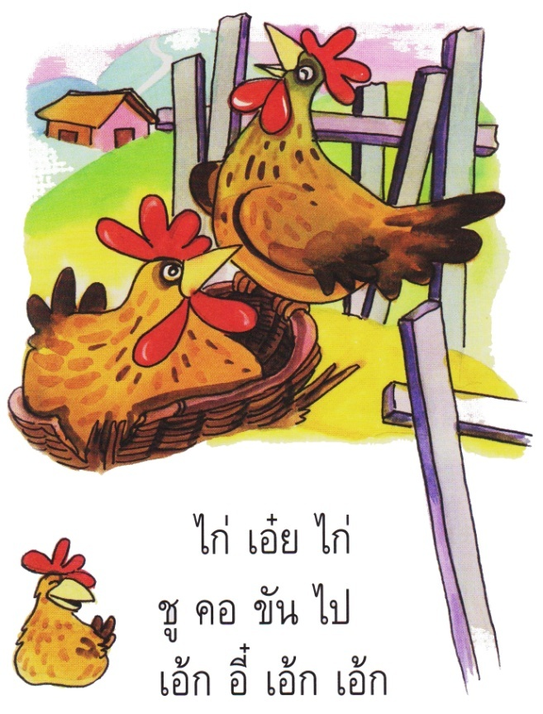

จากหนังสือสำเนียงเสียงสัตว์

ไก่ เอ๋ย ไก่
ชู คอ ขัน ไป

ภาพจากหนังสือ Best Practices แผนการสอนภาษาไทย ประถมศึกษาตอนต้น

หน่วยการเรียนรู้ที่ ๑ ชั่วโมงที่ ๑

เพลงเจอกัน
ฉันและเธอเจอกัน แทบทุกวันเลยเชียว
เมื่อเจอกัน เรารักกัน ต่างสมานไมตรี
ยิ้มให้กันทีไร สุขฤทัย เปรมปรีดิ์
ต่างพูดจาพาที สวัสดีเพื่อนเอย

หน่วยการเรียนรู้ที่ ๑ ชั่วโมงที่ ๒

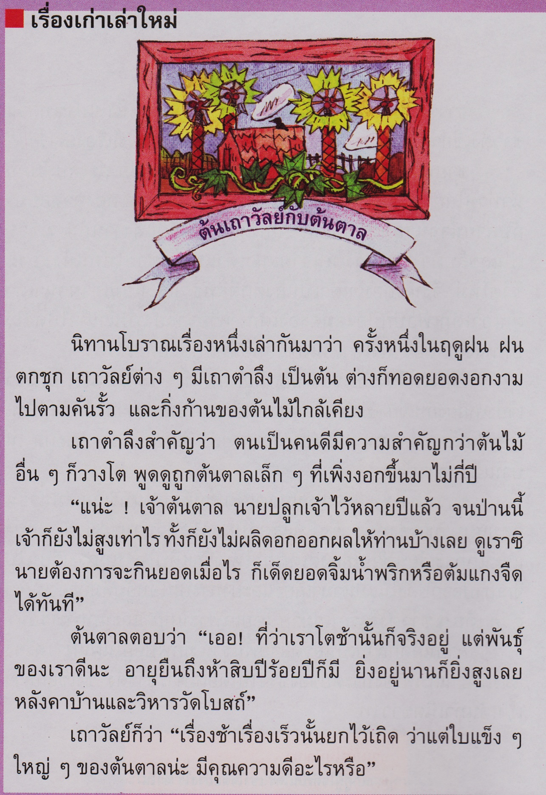

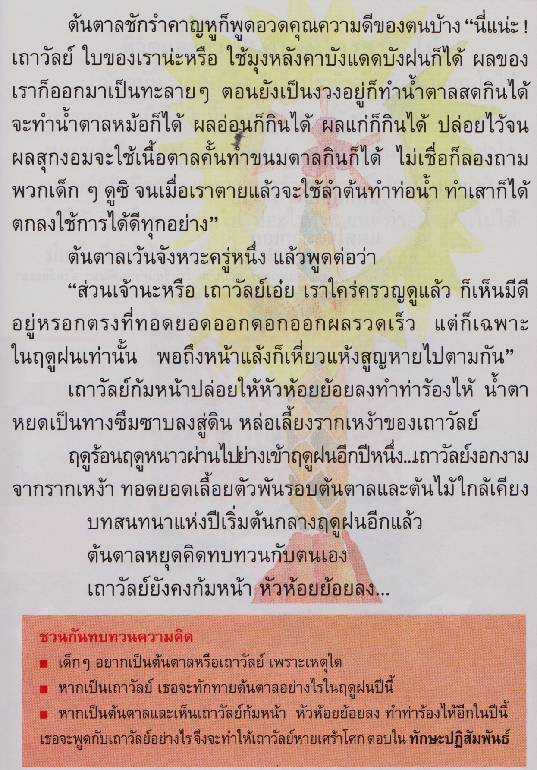

หน่วยการเรียนรู้ที่ ๑ ชั่วโมงที่ ๓

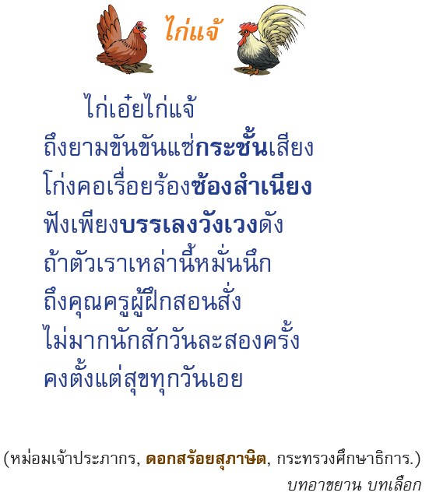

ใบกิจกรรม เรื่อง การแยกส่วนประกอบของคำ
หน่วยการเรียนรู้ที่ ๑ ชั่วโมงที่ ๓
*********************************************************************************************
ชื่อ................................................................................. ชั้น.................................เลขที่..................
คำชี้แจง ให้นักเรียนเลือกคำที่ชอบ 10 คำ แล้วแยกส่วนประกอบของคำดังตัวอย่าง

คำ | พยัญชนะต้น | สระ | ตัวสะกด | วรรณยุกต์
แป้ง | ป | แ | ง | โท

หน่วยการเรียนรู้ที่ ๑ ชั่วโมงที่ ๔
เพลงอิ่มอุ่น
ผู้แต่ง :ศุ บุญเลี้ยง

อุ่นใดใดโลกนี้ไม่มีเทียบเทียม อุ่นอกอ้อมแขน อ้อมกอดแม่ตระกอง
รักเจ้าจึงปลูก รักลูกแม่ย่อมห่วงใย ไม่อยากจากไปไกล แม้เพียงครึ่งวัน
ให้กายเราใกล้กัน ให้ดวงตาใกล้ตา
ให้ดวงใจเราสองเชื่อมโยงผูกพัน
อิ่มใดใด โลกนี้ไม่มีเทียบเทียม อิ่มอกอิ่มใจ อิ่มรักลูกหลับนอน
น้ำนมจากอก อาหารของความอาทร แม่พร่ำเตือน พร่ำสอน สอนสั่ง
ให้เจ้าเป็นเด็กดี ให้เจ้ามีพลัง ให้เจ้าเป็น ความหวังของแม่ต่อไป
ใช่เพียงอิ่มท้อง ที่ลูกร่ำร้อง เพราะต้องการไออุ่น
อุ่นไอรัก อุ่นละมุน ขอน้ำนมอุ่นจากอกให้ลูกดื่มกิน
ให้กายเราใกล้กัน ให้ดวงตาใกล้ตา
ให้ดวงใจเราสองเชื่อมโยงผูกพัน
ให้เจ้าเป็นเด็กดี ให้เจ้ามีพลัง ให้เจ้าเป็น ความหวังของแม่ต่อไป
ใช่เพียงอิ่มท้อง ที่ลูกร่ำร้อง เพราะต้องการไออุ่น
อุ่นไอรัก อุ่นละมุน ขอน้ำนมอุ่น จากอกให้ลูกดื่มกิน

หน่วยการเรียนรู้ที่ ๑ ชั่วโมงที่ ๕

บัตรคำ

อาชีพ
สัตว์
สิ่งของ
อาหาร
ผัก
ผลไม้

เกณฑ์การประเมิน

การร่วมกิจกรรม

รายการประเมิน | ระดับคุณภาพ
 | ๓ | ๒ | ๑
๑. ความตั้งใจ | มีความกระตือรือร้น  ในการเรียนไม่รีรอ  ตั้งใจเรียน ตั้งใจฝึก  รีบตอบคำถาม ซักถาม  เมื่อสงสัย | มีความกระตือรือร้น  ในการเรียนตั้งใจเรียน ตั้งใจฝึกไม่กล้าซักถาม รีรอในการตอบคำถาม | ขาดความกระตือรือร้น  ในการเรียนไม่ตั้งใจฝึก  ไม่กล้าซักถาม ไม่ตอบคำถาม
๒. ความรับผิดชอบ | รับผิดชอบงานที่ได้รับมอบหมายดี ส่งงานทันเวลาทุกครั้ง | รับผิดชอบงานที่ได้รับมอบหมาย ส่งงานไม่ตรงเวลา แก้ไขงานเสร็จ  หลังชั่วโมงเรียน | ขาดความรับผิดชอบ  ทำงานไม่เสร็จและ  ส่งงานไม่ทันเวลา แก้ไขงานของตนเองไม่ได้
๓. การให้ความร่วมมือ | ให้ความร่วมมือ  ในการเรียนอย่างเต็มความสามารถตลอดเวลา | ให้ความร่วมมือแต่ไม่ต่อเนื่อง ต้องคอยตักเตือนบ้าง | ให้ความร่วมมือ  ในการเรียนเมื่อถูกตักเตือน
๔. การให้ความช่วยเหลือเพื่อน | ให้ความช่วยเหลือเพื่อนทั้งในและนอกกลุ่มที่ขอความช่วยเหลือ | ให้ความช่วยเหลือเพื่อนเฉพาะกลุ่มตนเองหรือคนที่ชอบใจเท่านั้น | ไม่ให้ความช่วยเหลือเพื่อน ทำงานลำพัง  คนเดียว
การอ่าน

รายการประเมิน | ระดับคุณภาพ
 | ๓ | ๒ | ๑
๑. อักขระถูกต้อง | อ่านออกเสียงถูกต้อง ชัดเจนร้อยละ 90 ของคำทั้งหมดขึ้นไป | อ่านออกเสียงถูกต้อง ชัดเจนมากว่าร้อยละ 60 น้อยกว่าร้อยละ 90 ของคำทั้งหมดขึ้นไป | อ่านออกเสียงถูกต้อง ชัดเจนน้อยว่าร้อยละ 60 ของคำทั้งหมด
๒. เว้นวรรคตอนถูกต้อง | อ่านเว้นวรรคตอนถูกต้อง ร้อยละ 90 ของคำทั้งหมดขึ้นไป | อ่านเว้นวรรคตอนถูกต้อง มากว่าร้อยละ 60 น้อยกว่าร้อยละ 90 ของคำทั้งหมดขึ้นไป | อ่านเว้นวรรคตอนถูกต้อง น้อยว่าร้อยละ 60 ของคำทั้งหมด
๓. ความคล่องแคล่ว | อ่านได้คล่องแคล่วหากอ่านพลาดสามารถแก้ไขการอ่านให้ถูกต้องได้รวดเร็ว | อ่านติดบางคำ แต่สามารถแก้ไขให้ถูกต้องได้เร็ว | อ่านติดบ่อยๆ แก้ไขให้ถูกต้องได้ช้า ต้องให้ผู้อื่นบอก

การพูด

รายการประเมิน | ระดับคุณภาพ
 | ๓ | ๒ | ๑
๑. พูดตรงประเด็น | พูดตรงประเด็น เรียงลำดับเรื่องราวได้เป็นลำดับ ไม่วกวน | พูดตรงประเด็น เรียงลำดับเรื่องราวไม่เรียงลำดับเหตุการณ์บ้างแต่ทำให้เข้าใจเรื่องราวได้ | พูดออกนอกประเด็น เรียงลำดับเรื่องราววกวน  เข้าใจยาก
๒. พูดมีเหตุผล | ให้เหตุผลในการพูดได้เหมาะสม หรือยกตัวอย่างได้น่าเชื่อถือ | ให้เหตุผลในการพูดได้บ้าง หรือยกตัวอย่างได้แต่ยังไม่เพียงพอในการให้เหตุผลนั้น | ให้เหตุผลในการพูดได้น้อยหรือยกตัวอย่างได้ไม่น่าเชื่อถือ
๓. ความคล่องแคล่ว | พูดได้คล่องแคล่วหากพูดพลาดสามารถแก้ไขการพูดให้ถูกต้องได้รวดเร็ว | พูดติดขัดบ้าง แต่สามารถแก้ไขการพูดให้ถูกต้องได้เร็ว | พูดผิดบ่อยๆ แก้ไขให้ถูกต้องได้ช้า ต้องให้ผู้อื่นบอก
๔. บุคลิกท่าทาง | ท่าทางในการพูดมีความมั่นใจ แสดงท่าทางประกอบการพูดได้ดี สื่อความได้ | ท่าทางในการพูดแสดงความไม่มั่นใจอยู่บ้าง แสดงท่าทางประกอบการพูดน้อย | ท่าทางในการพูดขาดความมั่นใจ ต้องคอยหาคนช่วยอยู่เสมอ ไม่แสดงท่าทางประกอบการพูด
การคัดลายมือ

รายการประเมิน | ระดับคุณภาพ
 | ๓ | ๒ | ๑
๑. ตัวอักษรและระยะห่างของตัวอักษร | รูปแบบและขนาดตัวอักษรสม่ำเสมอ ระยะห่างของตัวอักษรเท่ากัน | รูปแบบและขนาดตัวอักษรไม่สม่ำเสมอบางส่วน ระยะห่างของตัวอักษรไม่เท่ากันบ้าง | ส่วนใหญ่รูปแบบและขนาดตัวอักษรไม่สม่ำเสมอ ระยะห่างของตัวอักษรไม่เท่ากัน
๒. สะกดคำถูกต้อง | เขียนสะกดคำได้ถูกต้องทุกคำ | เขียนสะกดคำได้ถูกต้อง มากว่าร้อยละ ๘0 ของคำทั้งหมดขึ้นไป | เขียนสะกดคำได้ถูกต้อง น้อยว่าร้อยละ ๘0 ของคำทั้งหมด
๓. ความสะอาดเป็นระเบียบ | เขียนสม่ำเสมอ เป็นระเบียบสะอาด มีการแก้ไขคำผิดทำได้สะอาด | เขียนไม่สม่ำเสมอ แต่เป็นระเบียบสะอาด มีการแก้ไขคำผิดไม่สะอาดบ้าง | เขียนไม่สม่ำเสมอ มีรอยแก้ไขคำผิดไม่สะอาด

การทำงานกลุ่ม

รายการประเมิน | ระดับคุณภาพ
 | ๓ | ๒ | ๑
๑. การให้ความร่วมมือ | ให้ความร่วมมือ  ในการเรียนอย่างเต็มความสามารถตลอดเวลา | ให้ความร่วมมือแต่ไม่ต่อเนื่องตลอดเวลา | ไม่ให้ความร่วมมือ  ในการเรียน
๒. ความรับผิดชอบ | รับผิดชอบงานที่ได้รับมอบหมายดี ส่งงานทันเวลาทุกครั้ง | รับผิดชอบงานที่ได้รับมอบหมาย ส่งงานไม่ตรงเวลา แก้ไขงานเสร็จ  หลังชั่วโมงเรียน | ขาดความรับผิดชอบ  ทำงานไม่เสร็จและ  ส่งงานไม่ทันเวลา แก้ไขงานของตนเองไม่ได้
๓. การช่วยเหลือเพื่อนในกลุ่ม | ให้ความช่วยเหลือเพื่อนทั้งในและนอกกลุ่มที่ขอความช่วยเหลือ | ให้ความช่วยเหลือเพื่อนเฉพาะกลุ่มตนเองหรือคนที่ชอบใจเท่านั้น | ไม่ให้ความช่วยเหลือเพื่อน ทำงานลำพัง  คนเดียว
๔. การแสดงความคิดเห็น | กล้าแสดงความคิดเห็น  มีเหตุผลและมีมารยาท  ในการนำเสนอ  ความคิดเห็น | กล้าแสดงความคิดเห็น แต่บางครั้งขาดเหตุผล | ไม่เสนอความคิดเห็น  ของตนเอง
๕. การรับฟังความคิดเห็น | รับฟังและยอมรับ  ความคิดเห็นของคน  ส่วนใหญ่ให้ความร่วมมือและปฏิบัติตามเสียง  ส่วนใหญ่ | รับฟังและยอมรับ  ความคิดเห็นของคน  ส่วนใหญ่แต่บางครั้งที่  ไม่พอใจก็แสดงออก  โดยการไม่ปฏิบัติตาม | ไม่ยอมรับความคิดเห็นของเพื่อน ไม่พอใจเมื่อความคิดเห็นของตนไม่เป็นที่ยอมรับ

